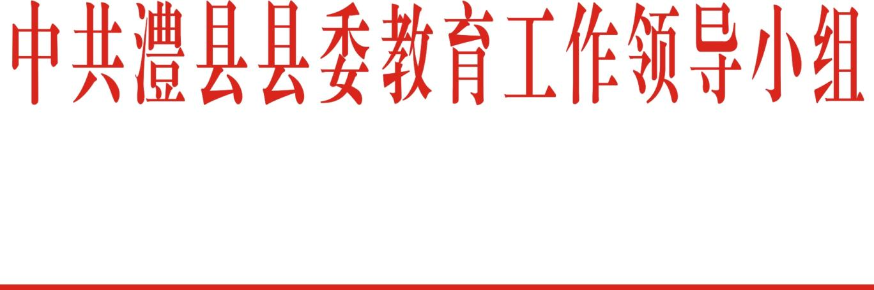

澧教小组发〔2023〕7号

关于表彰2023年澧县优秀教育工作者、优秀毕业学生和荣获“宋庆龄少年儿童发明奖”初中组金奖学生的通报

县委教育工作领导小组各成员单位，各级各类学校：

根据《2023年教育质量管理综合评价奖励方案》，经研究，决定在隆重庆祝第39个教师节之际，对贺明等67名教育教学先进个人、尹耀武等25名师德标兵、谭恢雄等8名优秀校长、夏丽萍等29名优秀班主任、陈静等26名优秀青年教师、龚慧玲等12名优秀支教教师、曾娟等12名优秀特岗教师、樊碧荣等18名教学研究工作先进个人、田博雅等3名优秀学生给予通报表彰。

希望受表彰的个人珍惜荣誉，再接再厉，再创佳绩。全县广大教育工作者和全体学生要以受表彰的个人为榜样，奋力拼搏，争先

创优，为建设社会主义现代化新澧县做出更大的贡献。

附件：澧县2023年优秀教育工作者、优秀毕业学生和荣获“宋庆龄少年儿童发明奖”初中组发明金奖学生

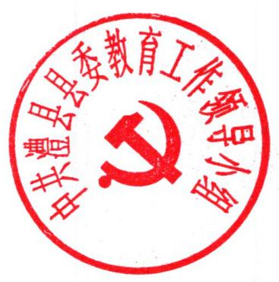

中共澧县县委教育工作领导小组

2023年9月6日

附件

澧县2023年优秀教育工作者、优秀毕业学生和荣获“宋庆龄少年儿童发明奖”初中组金奖学生

一、教育教学先进个人（共67人）

（一）高中教育阶段

申晓明（县一中） 曹小梅（县一中）

陈明清（县一中） 赵 兰（县一中）

许元旦（县一中） 贺 明（县一中）

黄 逸（县一中） 雷兴明（县一中）

汪玉琳（县一中） 黄建忠（县一中）

李劲松（县二中） 刘 杰（县二中）

陈章梅（县二中） 黄茵锐（县二中）

张晓华（县二中） 杨 芳（县二中）

熊承涛（县二中） 刘 学（县六中）

李爱红（县六中） 廖 芳（县六中）

胡 军（职业中专） 傅智睿（职业中专）

谭 云（职业中专）

（二）义务教育阶段

毕 琼（城关中学） 赵 蓉（澧州实验学校）

杜 伟（澧州翊武学校） 胡 婧（九澧实验中学）

曾珊珊（九澧实验中学） 刘一兵（银谷国际实验学校）

唐鑫怡（码头铺镇中学） 熊芳菊（小渡口镇中学）

张慧敏（梦溪镇中学） 张梦琳（王家厂镇中学）

骆泳升（官垸镇中学） 何 颖（澧南镇中学）

黄 慧（一完小） 杨小杰（实验小学）

皮美霞（弘毅学校） 汤巧眉（澧州实验小学）

文 晓（一完小桃花滩分校） 高加娟（芙蓉学校）

丁小红（九澧实验小学） 傅婷婷（澧澹中学）

李 芳（码头铺镇中学） 任梦婷（官垸镇中学）

洪伽桢（如东镇中学） 李帮忠（火连坡镇中学）

（三）学前教育阶段

胡 奇（澧州幼儿园） 覃 彬（澧州实验幼儿园）

黄 娟（英才幼儿园） 肖 潇（锦绣翊武幼儿园）

王 媛（徐家嘴幼儿园） 余雅文（襄阳幼儿园）

王玲玲（锦绣中厦幼儿园） 卜艳丽（澧浦完全小学）

于 凤（黄桥小学） 胡森炫（银谷国际实验学校）

颜莉莉（澧澹中学） 李莉莉（澧南镇中学）

钱红妤（梦溪镇中学） 司马朝晖（盐井镇中学）

肖春华（金罗镇中学） 陈丽丽（王家厂镇中学）

朱 芸（小渡口镇中学） 胡 艳（大堰垱镇中学）

万欣欣（火连坡镇中学） 吴林静（码头铺镇中学）

二、师德标兵（共25人）

尹耀武（职业中专学校） 王 欣（黄桥小学）

杜爱平（澧州翊武学校） 李世翠（甘溪滩镇中学）

刘 李（县一中） 李奎芳（银谷国际实验学校）

杨 芳（澧州实验学校） 谭本平（芙蓉学校）

王丽萍（澧南镇中学） 汤世秋（火连坡镇中学）

杨露露（澧阳中学） 秦春林（大堰垱镇中学）

冯云南（澧南镇中学） 许忠新（澧州实验学校）

张 莉（弘毅学校） 刘先军（县二中）

庹平初（码头铺镇中学） 张兰芳（城关中学）

戴作财（县二中） 庹 维（城头山镇中学）

马 辉（职业中专） 田云红（甘溪滩镇中学）

吴清波（县一中） 樊 莹（县六中）

魏承栋（如东镇中学）

三、优秀校长（共8人）

谭恢雄（澧州实验学校） 谭先武（澧州实验小学）

李松柏（小渡口镇中学） 王 业（澧州翊武学校）

赵 玲（弘毅学校） 唐小林（澧澹中学）

龚德雄（城头山镇中学） 曾　斌（县一中）

四、优秀班主任（共29人）

夏丽萍（澧州翊武学校） 李 萍（金罗镇中学）

王 青（澧澹中学） 陈碧琳（澧州实验小学）

尹 笑（九澧实验学校） 彭金枝（小渡口镇中学）

赵海燕（复兴镇中学） 曹淅紫（澧南镇中学）

胡斓曦（梦溪镇中学） 叶军霞（弘毅学校）

周秋芳（九澧实验学校） 周训友（如东镇中学）

刘清平（综合实践学校） 潘 霞（职业中专）

王中森（黄桥小学） 刘 娟（澧澹中学）

汪 霞（九澧实验学校） 陈 莹（县一中）

黄璇梅（王家厂镇中学） 王智华（小渡口镇中学）

雷金城（一完小桃花滩分校） 聂玉群（银谷国际实验学校）

李 逆（城关中学） 任修平（梦溪镇中学） 叶 瑜（大堰垱镇中学） 杨 明（县二中） 苏 霞（城头山中学） 戴 璇（一完小） 裴春芳（澧州实验幼儿园）

五、优秀青年教师（共26人）

陈 静（澧浦完全小学） 杨 丽（澧州翊武学校）

羿蓓蓓（澧州幼儿园） 刘珊珊（九澧实验小学）

刘 静（县一中） 李 云（一完小桃花滩分校）

宋安平（银谷国际实验学校） 高 喜（五完小）

廖 芳（县六中） 聂 帆（涔南镇中学）

刘以琳（县二中） 戴 静（一完小）

曾珊珊（九澧实验学校） 雷 娟（官垸镇中学）

任洪瑾（澧阳中学） 赵 佳（英才幼儿园）

赵陈晨（实验小学） 肖 镖（盐井镇中学）

胡 敏（特殊教育学校） 皮红艳（码头铺镇中学）

陈 心（县六中） 何文青（澧浦完全小学）

高首军（涔南镇中学） 郑朝军（县一中）

李欣玮（教师进修学校 李 敬（澧州实验小学）

六、优秀支教教师（共12人）

龚慧玲（澧阳中学） 曹珊瑕（一完小）

张春丽（澧澹中学） 彭 莲（澧州实验小学）

熊凡淋（一完小桃花滩分校） 曹 荣（银谷国际实验学校）

王瀚婧（澧州实验学校） 张 丽（城关中学）

龚峪民（芙蓉学校） 胡姗姗（弘毅学校）

张国志（城头山镇中学） 皮业辉（实验小学）

七、优秀特岗教师（共12人）

曾 娟（火连坡镇中学） 李金枝（盐井镇中学）

向菁宁（金罗镇中学） 黄婉婷（甘溪滩镇中学）

赵雅琳（王家厂镇中学） 廖红庆（小渡口镇中学）

孙 浪（官垸镇中学） 钟思敏（复兴镇中学）

杨 峰（码头铺镇中学） 杨自立（梦溪镇中学）

贵仁鑫（大堰垱镇中学） 邹思佳（如东镇中学）

八、教学研究工作先进个人（共18人）

樊碧荣（九澧教育集团） 田 静（芙蓉学校）

龚艳艳（澧州实验小学） 曹静子（一完小）

谢昌程（县六中） 王 毅（县一中）

赵陈晨（实验小学） 袁 鑫（码头铺镇中学）

彭诗雅（大堰垱镇中学） 王春二虫（银谷国际实验学校）

彭菊荣（澧州幼儿园） 刘 韬（澧阳中学）

周 毅（梦溪镇中学） 赵 佳（英才幼儿园）

龚 霞（金罗镇中学） 易延华（县二中）

陈菲儿（澧南镇中学） 王思蓉（澧州实验幼儿园）

九、优秀毕业学生和荣获“宋庆龄少年儿童发明奖”初中组发明金奖学生

田博雅 李文鑫（空军航空大学）

杨子烨（荣获第十八届“宋庆龄少年儿童发明奖”初中组发明金奖）